**16 : 3 = 5 και υπόλοιπο 1**

**Ο Διαιρεσούλης σας βοηθά Διαιρεταίος : διαιρέτης = πηλίκο + υπόλοιπο**

**να κάνετε τη Διαίρεση σωστά!!!**

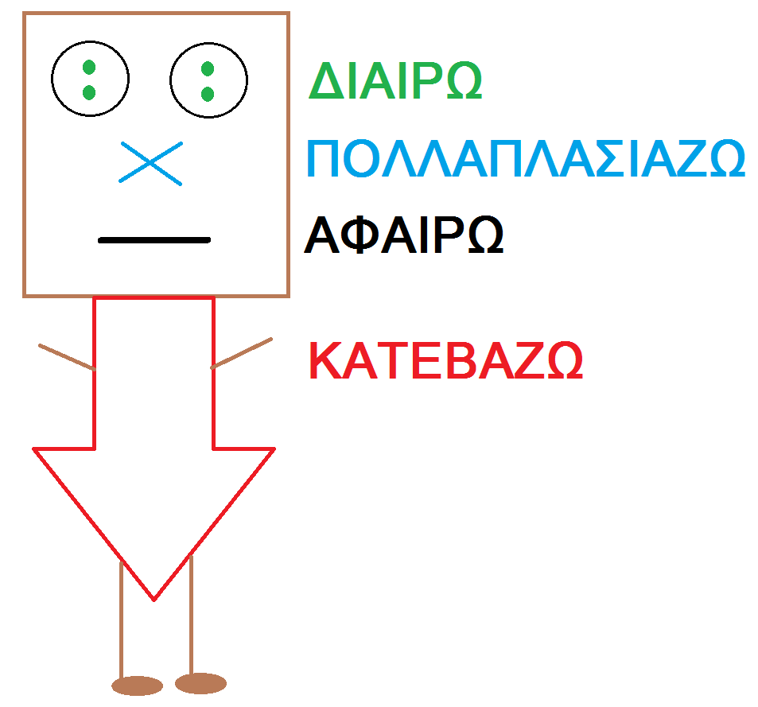

**Διαιρεταίος διαιρέτης**

**πηλίκο**

**υπόλοιπο**

**ΤΟΝΙΖΩ**

**ΔΥΟ** ψηφία έχει ο **διαιρέτης**, **6 2 7 2 4**

**ΔΥΟ** τονίζω στα αριστερά

του **Διαιρεταίου**

**1. ΔΙΑΙΡΩ**

- Το **24** στο **62 6 2 7 2 4**

**Χωράει : όσο το 25 στο 60**  **2**

- **2 φορές** ( το γράφω στο πηλίκο )

**2.ΠΟΛΛΑΠΛΑΣΙΑΖΩ**

**2 Χ 4 = 8** το γράφω **6 2 7 2 4**

**2 Χ 2 = 4** το γράφω **4 8** **2**

**3. ΑΦΑΙΡΩ 6 2 7 2 4**

**6 2 - 4 8 - 4 8 2**

**1 4**

**4. ΚΑΤΕΒΑΖΩ 6 2 7 2 4**

**- 4 8 2**

Κατεβάζω το **7 1 4 7**

**1. ΔΙΑΙΡΩ (ΡΩΤΩ – ΑΠΑΝΤΩ) 6 2 7 2 4**

-Το **2 4**  στο **147** χωράει **- 4 8 2 6**

**όσο το 25 στο 150 1 4 7**

-  **6 φορές** ( το γράφω στο πηλίκο )

**.**

**2.ΠΟΛΛΑΠΛΑΣΙΑΖΩ 6 2 7 2 4**

**6 Χ 4 = 24** **γράφω το 4** **- 4 8 2 6**

**και κρατάω το 2 1 4 7**

**1 4 4**

**6 Χ 2 = 12 και 2**  **14** το γράφω

**3. ΑΦΑΙΡΩ 6 2 7 2 4**

**1 4 7 - 1 4 4 - 4 8 2 6**

**1 4 7**

**- 1 4 4**

**3**

**.**

**4.ΚΑΤΕΒΑΖΩ 6 2 7 2 4**

**Δεν έχω να κατεβάσω άλλο ψηφίο - 4 8 2 6**

** Άρα η διαίρεσή μου ΤΕΛΕΙΩΣΕ 1 4 7**

**- 1 4 4**

**3**

**( ελέγχω αν το υπόλοιπο είναι < από τον διαιρέτη )**